闽清县直单位货物（设备）竞价报价文件
附件一：
网上竞价竞价函
致：福建省承诚招标代理有限公司
根据贵方关于 项目名称：闽清县六都医院口腔科设备及技工室器具等设备采购、项目编号：2018-CCZB-MQZ004 网上竞价项目及服务的采购文件，签字代表 张文明、销售经理）经正式授权并代表竞价方 河南省丁卯医疗器械有限公司 、河南省项城市南顿周楼村路南 参与贵方组织的本此网上竞价活动，并提交以下文件正副本各一份。
（1）竞价一览表
（2）所供设备及安装质量的保证和售后服务承诺(包括维保)
（3）资格证明文件（企业营业执照、税务登记证、组织机构代码证、法人授权委托书、报价承诺书）
（4）按竞价须知要求提供的全部文件
（5）以 转帐、电汇 形式提交的竞价保证金，金额为 3000 元。
据此函，签字代表宣布同意如下：
1、竞价方将按竞价招标文件规定履行合同责任和义务。
2、竞价方已详细审查全部竞价文件，包括修改文件（如有的话）以及全部参考资料和相关附件。我们完全理解并同意放弃对这方面有不明及误解的权利。
3、保证依据竞价招标文件要求和我公司竞价书的承诺，及时与用户签订供货合同，按竞价书承诺的价格及时向福建省直单位提供高质量的产品和服务。
4、本项目竞价招标文件、竞价方的报价文件包括对售后服务的承诺对我方具有同等约束力。
5、获得竞价供货资格后若无法按约定条款履行义务或有拆、换设备及零件，贵方有权取消我方竞价供货资格，接受按政府采购有关法规对我方的处罚。
- 本竞价有效期自网上竞价报价文件递交截止时间起60个日历日。
7、如果在规定的竞价报价文件递交截止时间后，竞价方在竞价有效期内撤回竞价，其竞价保证金将被没收。
8、与本竞价有关的一切正式往来通讯请寄：
地址： 河南省项城市南顿周楼村路南 邮编： 466200
电话： 0394-8998563 传真： 0394-8998598
竞价代表姓名、职务： 张文明 销售经理
手机： 13305020366
竞价方全称（加盖公章）： 河南省丁卯医疗器械有限公司
日期 2018 年 8 月 22 日
附件二：
竞价一览表
合同包 | 品目号 | 品目  名称 | 货物名称 | 品牌型号 | 原产地 | 原产商全称 | 配置和参数 | 数量 | 单价 | 小计 | 交货期、付款方式及其他
2 | 1 | 心电监护仪 | 心电监护仪 | 深圳迈瑞iMEC10 | 深圳 | 深圳迈瑞生物医疗电子股份有限公司 | 1、便携式一体化监护仪,可用于监护成人,儿童,新生儿患者；  2、具有≥10寸彩色LED显示屏；  3、LED显示屏分辨率达800*600，≥8通道波形显示；  4、重量≤3.7kg，配置内置充电锂电池一块；  5、标准配置可监测心电，呼吸，无创血压，血氧饱和度，脉搏和体温；  6、3/5导心电测量，常规界面下最多可显示2通道心电；  7、呼吸规格：胸阻抗法，I、II导联可选，而且具有自动档，能够自动根据信号优劣在I、II导联间切换；  8、支持3通道记录仪；  9、具有360°可视报警灯设计；  10、血液动力学、药物计算功能,氧合计算,通气计算,肾功能计算；  11、血氧测量能够显示血氧灌注指数，帮助医生确认血氧值的可信度；  12、具备Nurse Call报警功能； 13、具备≥120小时趋势图表回顾；  14、具备≥100个报警事件、≥1000组NIBP测量数据存储和回顾功能,；  15、他床观察功能，无需中央站即可进行隔床跨室观察其他联网床位监护信息；  16、具备趋势共存界面、呼吸氧合图界面，大字体显示界面，及标准显示界面；  17、低功耗，锂电池供电时间: ≥120分钟；  18、具备普通科室、ICU、OR、CCU、NICU等5种科室默认配置，另可存储≥5种自定义配置，能够通过U盘进行配置转移，方便科室之间相互通用；  19、支持中/英文字符输入，右置操作方式更贴合临床操作习惯；  20、报警讯息一目了然，即便身处监护仪后侧，依然可见报警讯息；  21、心电和呼吸采用ASIC芯片技术，功耗更低；  22、具备ECG多导联同步分析功能，同时分析多个心电导联波形；  23、具备ST段分析及心率失常分析功能，心律失常分析种类≥20种；  24、保修时间：监护仪主机≥3年。 | 3 | 19880 | 59640 | 交货时间：成交通知书发出之日起5个工作日内送货至用户指定地点并完成安装调试。付款方式： 合同包2: 货物验收合格后付货款总额的90%，余款3个月后无质量问题付清。
总价：（大写）伍万玖仟陆佰肆拾元整 ￥：59640元 （小写）
竞价方全称（加盖公章）： 河南省丁卯医疗器械有限公司 竞价项目编号：2018-CCZB-MQZ004

竞价代表签字： 张文明 职务： 销售经理 日期： 2018 年 8 月 22 日

附件三：
所供设备及安装质量的保证和售后服务承诺(包括维保)
（内容自拟）

保修时间：监护仪主机≥3年；出现故障1小时内响应，24小时内排除，如不能及时排除，提供同型号的设备备用。

竞价方全称： 河南省丁卯医疗器械有限公司
竞价方代表签名： 张文明
日期： 2018 年 8 月 22 日
附件四：
法定代表人授权书（原件）

河南省丁卯医疗器械有限公司 （竞价方全称）法人代表授权 张文明 (竞价方代表姓名)为竞价方代表，参加贵方组织的闽清县六都医院口腔科设备及技工室器具等设备采购包2项目（竞价文件编号2018-CCZB-MQZ004）竞价采购活动，全权代表我方处理与本批竞价采购活动有关的一切事宜。
法定代表人签字： 杨志远
被授权人签字： 张文明
被授权人职务： 销售经理
竞价方全称（加盖公章）： 河南省丁卯医疗器械有限公司
2018年8月22日

附法人代表和被授权人身份证复印件。（此项上传竞价文件时无需扫描，递交竞价文件时附上）
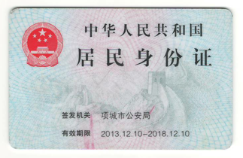
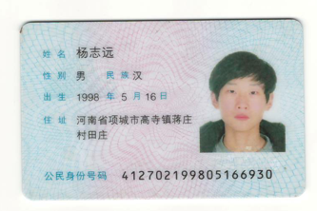

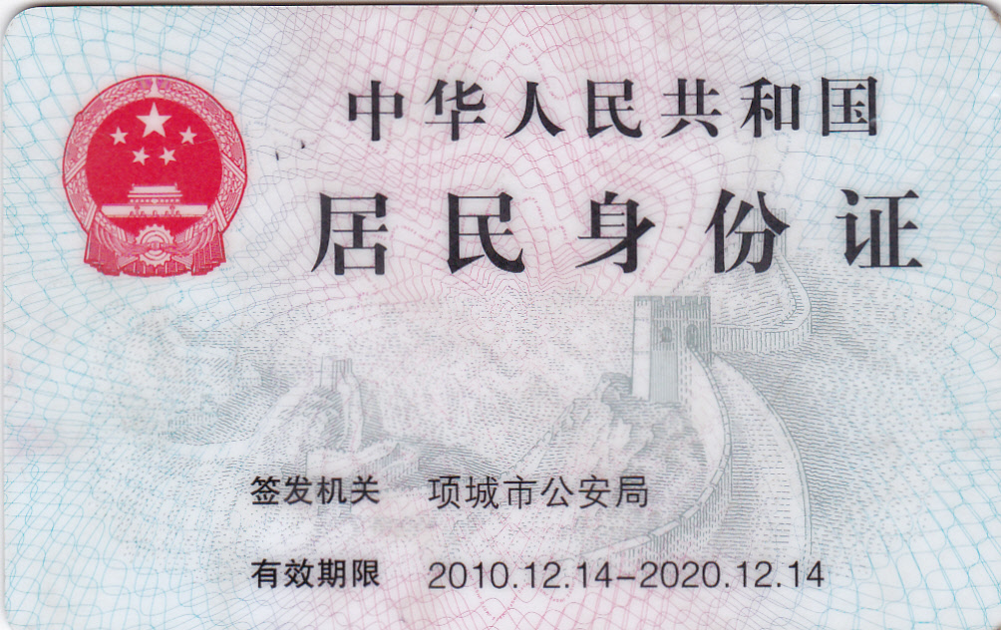

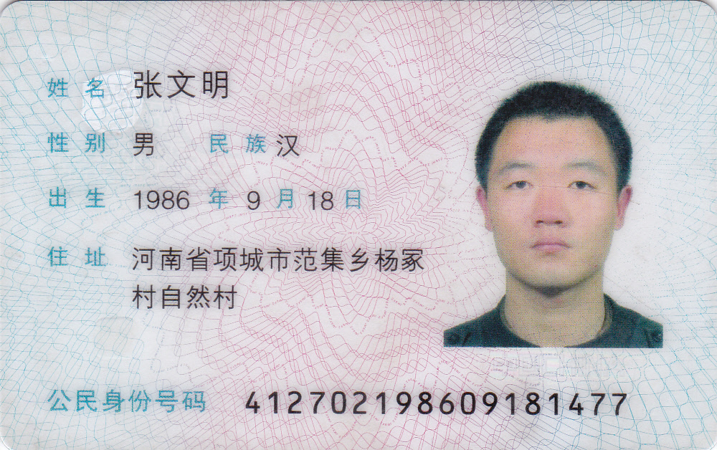
附件五
招标代理服务费承诺书

致：福建省承诚招标代理有限公司：
我们在贵司组织的 闽清县六都医院口腔科设备及技工室器具等设备采购包2 项目（项目编号： 2018-CCZB-MQZ004 ）的网上竞价活动中，如获成交。我们保证在领取网上竞价采购通知书的同时按中标金额的1.5%向贵司缴纳中标服务费。
我方如违约，愿接受按上述承诺金额的200%在投标保证金或货款中扣缴。

特此承诺！

竞价方全称（加盖公章）： 河南省丁卯医疗器械有限公司___
地址：河南省项城市南顿周楼村路南 邮编： 466200
电话： 0394-8998563 传真： 0394-8998598
竞价方授权代表签字： 张文明
日期： 2018年8月22日

附件六
报价方应交的其它资料

1、资格证明文件：企业营业执照、税务登记证、组织机构代码证（含组织机构代码证年度申报报告表复印件）
（按统一代码制度登记的报价人，则提供统一社会信用代码营业执照副本复印件）
（此项上传竞价文件时无需扫描，递交竞价文件时附上）

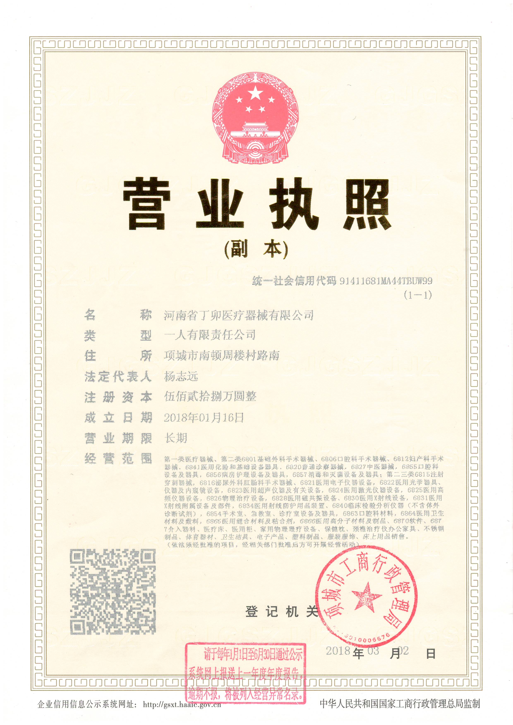
附：营业执照副本复印件

